Шановні учні!

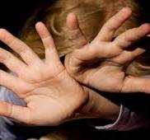

На Харківщині почали працювати чотири мобільні команди та 10 служб підтримки людей,
які постраждали від насильства та воєнних дій.
Чотири мобільні команди надаватимуть соціально-психологічну допомогу людям, які постраждали від воєнних дій. У кожній команді є медик, юрист та психолог.
Мультидисциплінарні мобільні команди розпочали роботу за підтримки Дитячого фонду ООН ЮНІСЕФ та Української фундації громадського здоров’я в Харківській області.
Контакти мобільних команд:
- Харків, Холодногірський район: (097) 328 49 21; (095) 774 08 78;
- Харків "Довіра": (068) 440 46 39; (095) 756 08 60;
- Лозівська громада: (099) 363 90 52;
- Красноградська громада: (050) 752 96 52.
Для надання допомоги людям, які постраждали від домашнього насильства або насильства за ознакою статі, в області працює 10 спеціалізованих служб підтримки, повідомили в ОВА.

Харківська міська територіальна громада
- Відділення притулку для жінок, які постраждали від насильства Центру надання допомоги постраждалим від насильства: (093) 303 03 53;
- Денний центр соціально-психологічної допомоги особам, які постраждали від домашнього насильства та/або насильства за ознакою статі: (093) 303 03 53;
- Спеціалізована служба первинного соціально-психологічного консультування осіб, які постраждали від домашнього насильства та/або насильства за ознакою статі: (098) 711 55 08, (063) 524 91 45;
Лозівська територіальна громада: комунальна установа Харківської обласної ради "Кризовий соціальний центр для жінок" (067) 402 02 23;
Красноградська територіальна громада: мобільна бригада соціально-психологічної допомоги особам, які постраждали від домашнього насильства та/або насильства за ознакою статі — (05744) 7 71 03;
Старовірівська територіальна громада: мобільна бригада соціально-психологічної допомоги особам, які постраждали від домашнього насильства та/або насильства за ознакою статі — (098) 965 32 31;
Наталінська територіальна громада: мобільна бригада соціально-психологічної допомоги особам, які постраждали від домашнього насильства та/або насильства за ознакою статі — (05744) 7 68 18;
Олексіївська територіальна громада: мобільна бригада соціально-психологічної допомоги особам, які постраждали від домашнього насильства та/або насильства за ознакою статі — (099) 937 02 40;
Мереф'янська територіальна громада: мобільна бригада соціально-психологічної допомоги особам, які постраждали від домашнього насильства та/або насильства за ознакою статі — (093) 663 24 51;
Нововодолазька територіальна громада: мобільна бригада соціально-психологічної допомоги особам, які постраждали від домашнього насильства та/або насильства за ознакою статі — (05740) 4 47 56.
Крім того, за допомогою можна звернутися до:
- громадської організації Харківське відділення Всеукраїнського благодійного "Фонду допомоги жертвам Насильства" — (067) 572 30 09 (з 10.00 до 19.00, окрім неділі).
- громадської організації "Соціальний кризовий центр" — (067) 572 96 28;
- урядової гарячої лінії за номером 1547;
В ОВА нагадують, що для екстрених звернень цілодобово працює Національна гаряча лінія із запобігання домашнього насильства, торгівлі людьми та гендерної дискримінації, до якої можна зателефонувати за номером: 0 800 500 335 або 116 123 (короткий номер з мобільного).

У випадку проявів будь-якого насильства по відношенню до вас (фізичного, психологічного, економічного, сексуального) вдома чи в учбовому закладі ви можете звернутися за консультацією чи допомогою:

- До поліції за номером 102
- До центру соціальних служб для сім'ї, дітей та молоді
- До громадських організацій, які надають допомогу постраждалим від насильства
- До психолога, соціального педагога, класного керівника, майстра виробничого навчання, тренера
- До будь-якої близької людини, якій ви довіряєте
- На телефони «Гарячих ліній»:

БЕЗКОШТОВНІ «ГАРЯЧІ» ТЕЛЕФОННІ ЛІНІЇ:

- 0-800-500-333 Національна дитяча «Гаряча лінія» Центру «Ла Страда-Україна»
- 0-800-500-335 Національна «Гаряча лінія» з питань запобігання насильству (консультації юриста, психолога)
- 0-800-500-225 Національна «Гаряча лінія» з попередження домашнього насильства, де можна отримати:
- інформаційні консультації –до якої організації можна звернутися у конкретній ситуації, перелік необхідних документів, для звернення;
- психологічні консультації – поради та підтримка психолога анонімно у телефонному режимі;
- правову допомогу – консультації, рекомендації юристів щодо конкретної ситуації, поради по складанню необхідних документів.
- (044)-255-64-50 Омбудсмен з прав дитини в Україні Кулеба Микола Миколайович
- 0-800-213-103 Єдиний телефонний номер системи надання безоплатної правової допомоги
- Соціальний педагог Нужная Марина Олексіївна marinarioti@gmail.com

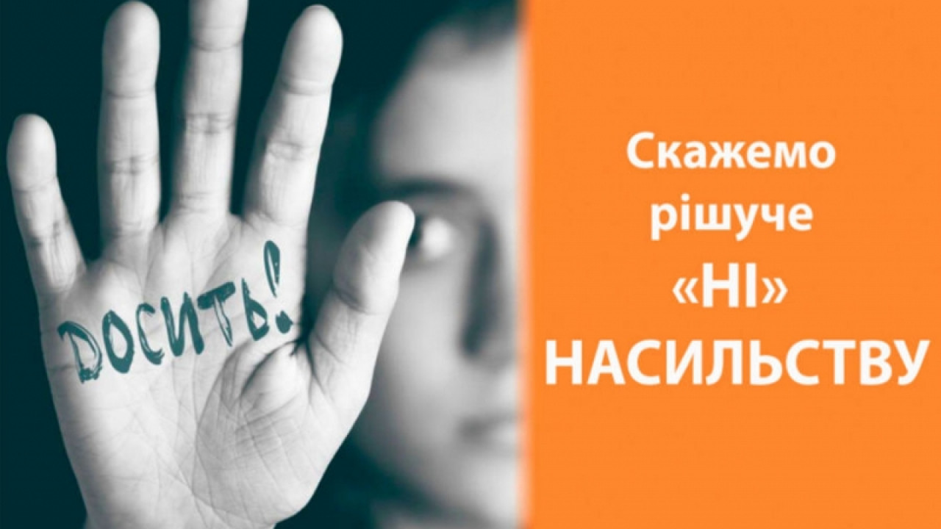
Кожна людина має право на захист і життя без насильства!

